Мухолов-тонконос сидел на ветке и смотрел по сторонам.Только покажется муха или бабочка, он сейчас же на крылья, поймает её и проглотит. Потом опять сядет на ветку и ждёт, высматривает.
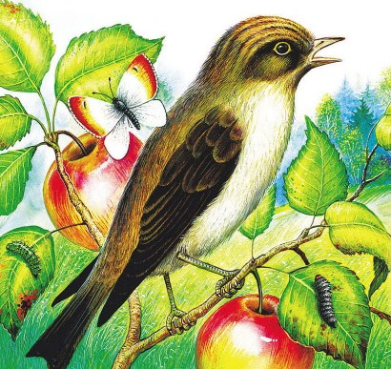
Увидел поблизости дубоноса и стал ему плакаться на своё горькое житьё.- Мне, - говорит, - очень уж утомительно пропитание себе добывать. Целый день трудишься, трудишься, - ни отдыха, ни покоя не знаешь. А всё впроголодь живёшь. Сам подумай: сколько мошек надо поймать, чтобы сытым быть! А зерно клевать я не могу: нос у меня чересчур слаб.
- Да, твой нос никуда не годится, - сказал дубонос, - слабенький у тебя нос. То ли дело мой! Я им вишнёвую косточку, как скорлупку, раскусываю. Сидишь себе на месте, клюёшь ягоды да щёлкаешь. Крак! - и готово. Крак! - и готово. Вот бы тебе такой нос.
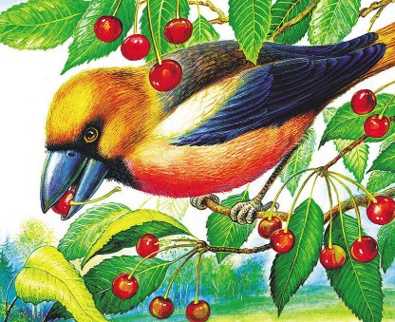
Услыхал его клёст-крестонос и говорит:- У тебя, дубонос, совсем простой нос, как у воробья, только потолще. Вот посмотри, у меня какой замысловатый нос: крестом. Я им круглый год семечки из шишек вылущиваю. Вот так.
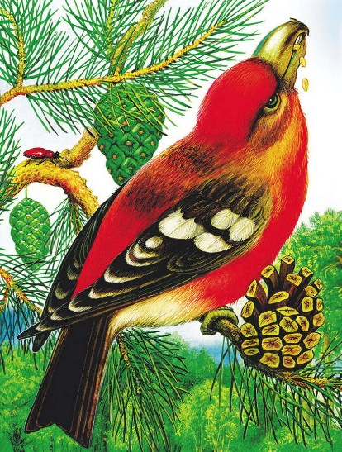
Клёст ловко поддел кривым носом чешуйку еловой шишки и достал семечко.- Верно, - сказал мухолов, - твой нос хитрей устроен.- Ничего вы не понимаете в носах! - прохрипел из болота бекас-долгонос. - Хороший нос должен быть прямой и длинный, чтоб им козявок из тины доставать удобно было. Поглядите на мой нос.
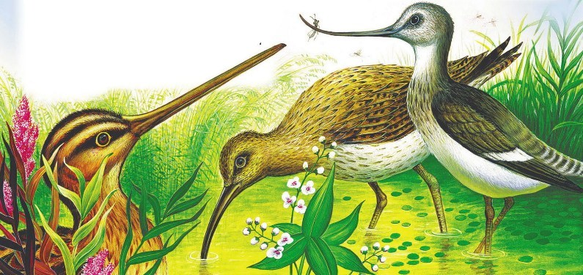
Посмотрели птицы вниз, а там из камыша торчит нос, длинный, как карандаш, и тонкий, как спичка.- Ах, - сказал мухолов, - вот бы мне такой нос!- Постой! - запищали в один голос два брата-кулика - шилонос и кроншнеп-серпонос. - Ты ещё наших носов не видел!И увидал мухолов перед собой два замечательных носа: один смотрит вверх, другой - вниз, а оба тонкие, как шило.
- Мой нос для того вверх смотрит, - сказал шилонос, - чтоб им в воде всякую мелкую живность поддевать.- А мой нос для того вниз смотрит, - сказал кроншнеп-серпонос, - чтоб им червяков из травы таскать.- Ну, - сказал мухолов, - лучше ваших носов не придумаешь.
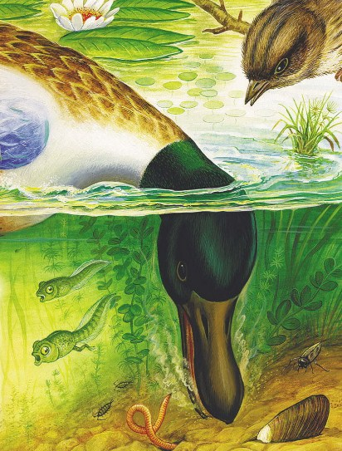
- Да ты, видно, настоящих носов и не видал, - крякнул из лужи широконос. - Смотри, какие настоящие носы бывают: во-о!Все птицы так и прыснули со смеху прямо широконосу в нос:- Ну и лопата!
- Зато им воду щелокчить-то как удобно! - досадливо сказал широконос и поскорей опять кувырнулся головой в лужу.
Набрал полный нос воды, вынырнул и давай щелокчить: воду сквозь края носа пропускать, как через частую гребёночку. Вода-то вышла, а козявки, какие в ней были, все во рту остались.
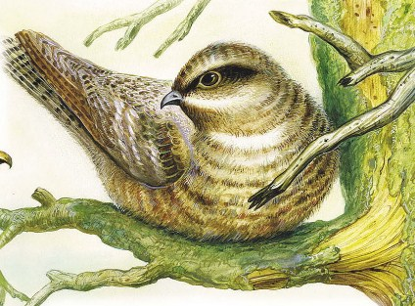
Обратите внимание на мой носик, - прошептал с дерева скромный серенький козодой-сетконос. - У меня он крохотный, однако замечательный: мошкара, комары, бабочки целыми толпами в глотку мою попадают, когда я ночью над землёй летаю, разинув рот и сеткой растопырив усы.
- Это как же так? - удивился мухолов.- А вот как, - сказал козодой-сетконос. Да как разинет пасть - все птицы так и шарахнулись от него.
- Вот счастливец! - сказал мухолов. - Я по одной мошке хватаю, а он ловит их сразу стаями!- Да, - согласились птицы, - с такой пастью не пропадёшь!
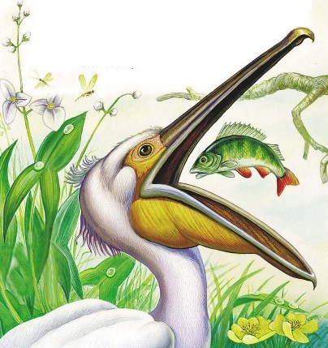- Эй вы, мелюзга! - крикнул им пеликан-мешконос с озера. - Поймали мошку - и рады! А того нет, чтоб про запас себе что-нибудь отложить. Я вот рыбку поймаю - и в мешок себе отложу, опять поймаю - и опять отложу.Поднял толстый пеликан свой нос, а под носом у него мешок, набитый рыбой.
- Вот так нос! - воскликнул мухолов. - Целая кладовая! Удобней уж никак не выдумаешь.- Ты, должно быть, моего носа ещё не видал, - сказал дятел. - Вот полюбуйся.
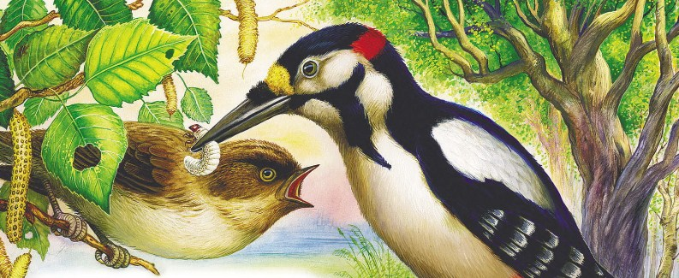
- А что ж на него любоваться? - спросил мухолов. - Самый обыкновенный нос: прямой, не очень длинный, без сетки и без мешка. Таким носом обед себе доставать долго, а о запасах и не думай.- Нам, лесным работникам, - сказал дятел-долбонос, - надо весь инструмент при себе иметь для плотничьих и столярных работ. Мы им не только корм себе добываем из-под коры, но ещё и дерево долбим: дупла выдалбливаем, жилища устраиваем и для себя и для других птиц. Нос у меня - долото!
- Чудеса! - сказал мухолов. - Сколько носов видел я нынче, а решить не могу, какой из них лучше. Вот что, братцы: становитесь вы все рядом. Я посмотрю на вас и выберу самый лучший нос.
Выстроились перед мухоловом-тонконосом дубонос, крестонос, долгонос, шилонос, серпонос, широконос, сетконос, мешконос и долбонос.Да тут вдруг упал сверху серый ястреб-крючконос, схватил мухолова и унёс себе на обед.
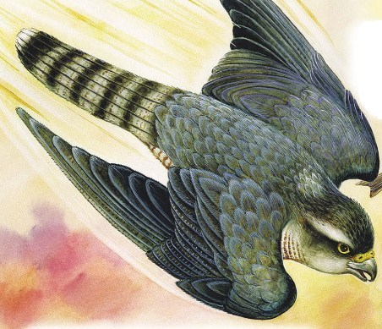
Остальные птицы с перепугу разлетелись в разные стороны.Так и осталось неизвестно, чей нос лучше.
